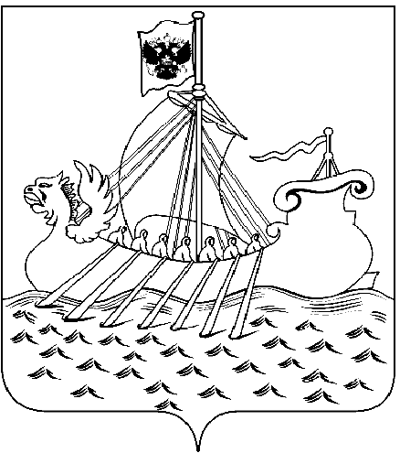
Департамент
образования и науки
Костромской области
ул. Ленина, 20, г. Кострома, 156013,
тел. (4942) 51 34 16, факс (4942) 31 42 71
E-mail: obrn@adm44.ru
ОКПО 00095680 ОГРН 1024400521111
ИНН/КПП 4401004835/440101001

от « 05» 06. 2017 г. № 359/общ

На № от 2017 г.

Руководителям муниципальных органов управления образованием

Руководителям образовательных организаций, подведомственных департаменту

О направлении методических
рекомендаций

Уважаемые коллеги!

Департамент образования и науки Костромской области направляет методические рекомендации, разработанные Министерством образования и науки РФ, по профилактике зацепинга среди несовершеннолетних.
Прошу данные рекомендации разместить на сайтах в сети «Интернет» образовательных учреждений, провести просветительские мероприятия с родителями и обучающимися, использовать в образовательном процессе.
Обращаю Ваше внимание на целесообразность активного использования методических рекомендаций в образовательном процессе (по результатам проверки, проведенной Правительственной комиссией по делам несовершеннолетних и защите их прав, в Костромской области – низкий процент использования методических рекомендаций, направляемых Министерством образования и науки РФ, в образовательном процессе.)
Приложение: на 49 л. в 1 экз.

Заместитель директора департамента О.В. Хасанова

О.Ю.Осипович
(4942)31-17-81

